het netvlies

**het oog**

de iris

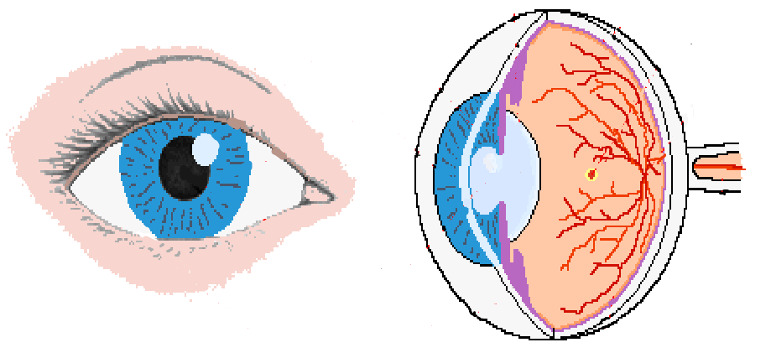

de oogzenuw

de pupil

de oogwit

de lens

het hoornvlies